

**Мемлекеттік қызмет көрсету регламенттерін бекіту туралы**

***Күшін жойған***

Қызылорда облысы әкімдігінің 2012 жылғы 30 қарашадағы N 657 қаулысы. Қызылорда облысының Әділет департаментінде 2013 жылы 11 қаңтарда N 4396 тіркелді. Күші жойылды - Қызылорда облысы әкімдігінің 2013 жылғы 30 мамырдағы N 150 қаулысымен

      Ескерту. Күші жойылды - Қызылорда облысы әкімдігінің 30.05.2013  N 150 қаулысымен.

      РҚАО-ның ескертпесі.  
      Құжаттың мәтінінде түпнұсқаның пунктуациясы мен орфографиясы сақталған.

      "Әкімшілік рәсімдер туралы" Қазақстан Республикасының 2000 жылғы 27 қарашадағы Заңына және "Қазақстан Республикасындағы жергілікті мемлекеттік басқару және өзін-өзі басқару туралы" Қазақстан Республикасының 2001 жылғы 23 қаңтардағы Заңына, "Білім туралы" Қазақстан Республикасының 2007 жылғы 27 шілдедегі Заңына сәйкес Қызылорда облысының әкімдігі **ҚАУЛЫ ЕТЕДІ:**  
      1. Қоса беріліп отырған:  
      1) осы қаулының 1-қосымшасына сәйкес "Мектепке дейінгі білім беру ұйымдарына құжаттарды қабылдау және балаларды қабылдау" мемлекеттiк қызмет көрсету регламенті;  
      2) осы қаулының 2-қосымшасына сәйкес "Бастауыш, негізгі орта, жалпы орта білім берудің жалпы білім беретін бағдарламалары бойынша оқыту үшін ведомстволық бағыныстылығына қарамастан білім беру ұйымдарына құжаттарды қабылдау және оқуға қабылдау" мемлекеттiк қызмет көрсету регламенті;  
      3) осы қаулының 3-қосымшасына сәйкес "Балаларға қосымша білім беру бойынша қосымша білім беру ұйымдарына құжаттар қабылдау және оқуға қабылдау" мемлекеттiк қызмет көрсету регламенті;  
      4) осы қаулының 4-қосымшасына сәйкес "Негізгі орта, жалпы орта білім беру ұйымдарында экстернат нысанында оқытуға рұқсат беру" мемлекеттiк қызмет көрсету регламенті;  
      5) осы қаулының 5-қосымшасына сәйкес "Аз қамтылған отбасы балаларының қала сыртындағы және мектеп жанындағы лагерьлерде демалуы үшін құжаттарды қабылдау" мемлекеттiк қызмет көрсету регламенті бекітілсін;  
      2. Осы қаулының орындалуын бақылау облыс әкімінің бірінші орынбасары Р. Нұртаевқа жүктелсін.  
      3. Осы қаулы алғаш ресми жарияланғаннан кейін күнтізбелік он күн өткен соң қолданысқа енгізіледі.

*Қызылорда облысының әкімі                       Б. Қуандықов*

      Қызылорда облысы әкімдігінің  
      2012 жылғы "30" қарашадағы N 657 қаулысына  
      1-қосымша

**"Мектепке дейінгі білім беру ұйымдарына құжаттарды қабылдау және балаларды қабылдау" мемлекеттік қызмет көрсету регламенті**

**1. Негізгі ұғымдар**

      1. "Мектепке дейінгі білім беру ұйымдарына құжаттарды қабылдау және балаларды қабылдау" мемлекеттік қызмет көрсету регламентінде (бұдан әрі – Регламент) мынадай негізгі ұғымдар пайдаланылады:  
      1) мемлекеттік қызметті алушы – мектепке дейінгі жастағы балалардың заңды өкілдері (бұдан әрі - алушы);  
      2) орындаушы - міндеттеріне барлық типтегі және үлгідегі мектепке дейінгі балалар ұйымдарына құжаттарды қабылдау және балаларды қабылдауға арналған құжаттарды рәсімдеу кіретін мектепке дейінгі ұйымдардың қызметкерлері.

**2. Жалпы ережелер**

      2. Осы регламент "Әкімшілік рәсімдер туралы" Қазақстан Республикасының 2000 жылғы 27 қарашадағы Заңының 9-1-бабына және Қазақстан Республикасы Үкіметінің 2012 жылғы 31 тамыздағы N 1119 қаулысымен бекітілген "Мектепке дейінгі балалар ұйымдарына құжаттарды қабылдау және балаларды қабылдау" мемлекеттік қызметтің стандартына (бұдан әрі - стандарт) сәйкес әзірленді.  
      3. Мемлекеттік қызмет стандарттың 1-тармағына сәйкес барлық типтегі және үлгідегі мектепке дейінгі ұйымдармен (бұдан әрі - МДҰ) көрсетіледі.  
      4. Көрсетілетін мемлекеттік қызметтің нысаны: автоматтандырылмаған.  
      5. Мемлекеттік қызмет "Білім туралы" Қазақстан Республикасының 2007 жылғы 27 шілдедегі Заңының 5-бабы 6) тармақшасына және 14-бабының 2-тармағы 1) тармақшасына сәйкес көрсетіледі.  
      6. Мемлекеттік қызмет көрсетудің аяқталу нысаны стандарттың 2-қосымшасына сәйкес МДҰ мен алушы арасында жасалатын шарт (бұдан әрі - шарт) немесе қызмет көрсетуден бас тарту туралы дәлелді жауап (бұдан әрі - бас тарту) болып табылады.  
      7. Мемлекеттік қызмет тегін көрсетіледі.

**3. Мемлекеттік қызмет көрсету тәртібі**

      8. Мемлекеттік қызметті көрсету мәселелері мен барысы туралы ақпаратты МДҰ-нан, сонымен қатар Қызылорда облысы әкімдігінің www.e-kyzylorda.gov.kz ресми порталынан және аудандар мен Қызылорда қаласы әкімдіктерінің интернет-ресурстарынан алуға болады.  
      9. Мемлекеттiк қызметті көрсету мерзiмдерi стандарттың 7 және 9-тармақтарында көрсетілген.  
      10. Стандарттың 11-тармағына сәйкес талап етілетін барлық құжаттар ұсынылмаған жағдайда мемлекеттік қызмет көрсетуден бас тартылады.  
      11. Мемлекеттік қызметті алу үшін құжаттар ұсынылған сәттен бастап және мемлекеттік қызметтің нәтижесін беру сәтіне дейінгі мемлекеттік қызметті көрсету кезеңдері:  
      1) алушы МДҰ құжаттарды ұсынады;  
      2) МДҰ қызметкері құжаттарды тіркейді және МДҰ басшысына ұсынады;  
      3) МДҰ басшысы құжаттарды қарайды, алушыға кеңес береді және құжаттарды орындаушыға жолдайды немесе алушыға бас тарту береді;  
      4) орындаушы шартты дайындайды және МДҰ басшысына ұсынады;  
      5) МДҰ басшысы шартқа қол қояды және орындаушыға жолдайды;  
      6) орындаушы шартты тіркейді және алушыға береді.

**4. Мемлекеттік қызметті көрсету үдерісіндегі іс-әрекет (өзара іс-қимыл) тәртібінің сипаттамасы**

      12. Мемлекеттік қызметті алу үшін алушыдан қажетті құжаттарды тапсырғанын растайтын құжат талап етілмейді.  
      13. Мемлекеттік қызметті алу үшін алушы МДҰ-на стандарттың 11-тармағында көрсетілген құжаттарды ұсынады.  
      14. Мемлекеттік қызмет көрсету үдерісінде келесі құрылымдық-функционалдық бірліктер (бұдан әрі - ҚФБ) қатысады:  
      1) МДҰ қызметкері;  
      2) МДҰ басшысы;  
      3) орындаушы.  
      15. Әрбір әкімшілік іс-әрекеттің (рәсімнің) орындалу мерзімі көрсетілген ҚФБ-тің әкімшілік іс-әрекеттер (рәсімдер) дәйектілігінің және өзара байланысының мәтінді кестелік сипаттамасы Регламенттің 1-қосымшасында келтірілген.  
      16. Функционалдық өзара іс-әрекет сызбасы Регламенттің 2-қосымшасында келтірілген және ол мемлекеттік қызмет көрсету үдерісіндегі әкімшілік іс-әрекеттердің (рәсімдердің) логикалық реттілігі мен ҚФБ арасындағы өзара байланысын көрсетеді.

**5. Мемлекеттік қызмет көрсететін лауазымды тұлғалардың жауапкершілігі**

      17. МДҰ басшысы (бұдан әрі – лауазымды тұлға) мемлекеттік қызмет көрсетуге жауапты тұлға болып табылады.  
      Лауазымды тұлға Қазақстан Республикасының заңнамасына сәйкес белгіленген мерзімде мемлекеттік қызмет көрсету бойынша жауапкершілікте болады.  
      18. Мемлекеттік қызмет көрсету мәселелері бойынша әрекеттерге (әрекетсіздікке) шағымдану стандарттың 5-бөліміне сәйкес жүргізіледі.

      "Мектепке дейінгі білім беру ұйымдарына  
      құжаттарды қабылдау және балаларды қабылдау"  
      мемлекеттік қызмет көрсету регламентіне  
      1-қосымша

**ҚФБ-тің әкімшілік іс-әрекеттер (рәсімдер) дәйектілігінің және өзара байланысының мәтінді кестелік**

**1-кесте. ҚФБ іс-әрекетінің сипаттамасы**

|  |  |  |  |  |  |  |
| --- | --- | --- | --- | --- | --- | --- |
| Негізгі үдерістің іс-әрекеттері (барысы, жұмыстар ағыны) | | | | | | |
| 1 | Іс-әрекеттің (барысы,жұмыстар ағыны) нөмірі | 1 | 2 | 3 | 4 | 5 |
| 2 | ҚФБ атауы | МДҰ қызметкері | МДҰ  басшысы | Орындаушы | МДҰ  басшысы | Орындаушы |
| 3 | Іс-әрекеттердің (үдерістің, операция рәсімінің атауы және олардың сипаттамасы | Құжаттарды тіркеу | Құжаттарды қарау | Шартты дайындау | Шартқа  қол қою | Шартты тіркеу |
| 4 | Аяқталу нысаны (деректер, құжат, ұйымдастыру-өкімдік шешім) | Құжаттарды МДҰ басшысына ұсыну | Алушыға кеңес беру және құжаттарды орындаушыға жолдау немесе алушыға бас тарту беру | Шартты  МДҰ басшысына ұсыну | Шартты орындаушыға жолдау | Шартты алушыға беру |
| 5 | Орындалу мерзімі | 30 минуттан кем емес | | 1 жұмыс күні ішінде (шартты алушыға беру – 30 минуттан аспайды) | | |

**2-кесте. Пайдалану нұсқалары. Негізгі үдеріс**

|  |  |  |
| --- | --- | --- |
| Негізгі үдеріс (барысы, жұмыстар ағыны) | | |
| МДҰ қызметкері | МДҰ басшысы | Орындаушы |
| 1. Құжаттарды тіркеу | 3. Құжаттарды қарау | 5. Шартты дайындау |
| 2. Құжаттарды МДҰ басшысына ұсыну | 4. Алушыға кеңес беру және құжаттарды орындаушыға жолдау | 6. Шартты МДҰ басшысына ұсыну |
|  | 7. Шартқа қол қою және орындаушыға жолдау | 8. Шартты тіркеу және алушыға беру |

**3-кесте. Пайдалану нұсқалары. Баламалы үдеріс**

|  |  |
| --- | --- |
| МДҰ қызметкері | МДҰ басшысы |
| 1. Құжаттарды тіркеу | 3. Құжаттарды қарау |
| 2. Құжаттарды МДҰ басшысына ұсыну | 4. Алушыға кеңес беру және бас тарту беру |

      "Мектепке дейінгі білім беру ұйымдарына  
      құжаттарды қабылдау және балаларды қабылдау"  
      мемлекеттік қызмет көрсету регламентіне  
      2-қосымша

**Функционалдық өзара іс-әрекет сызбасы**

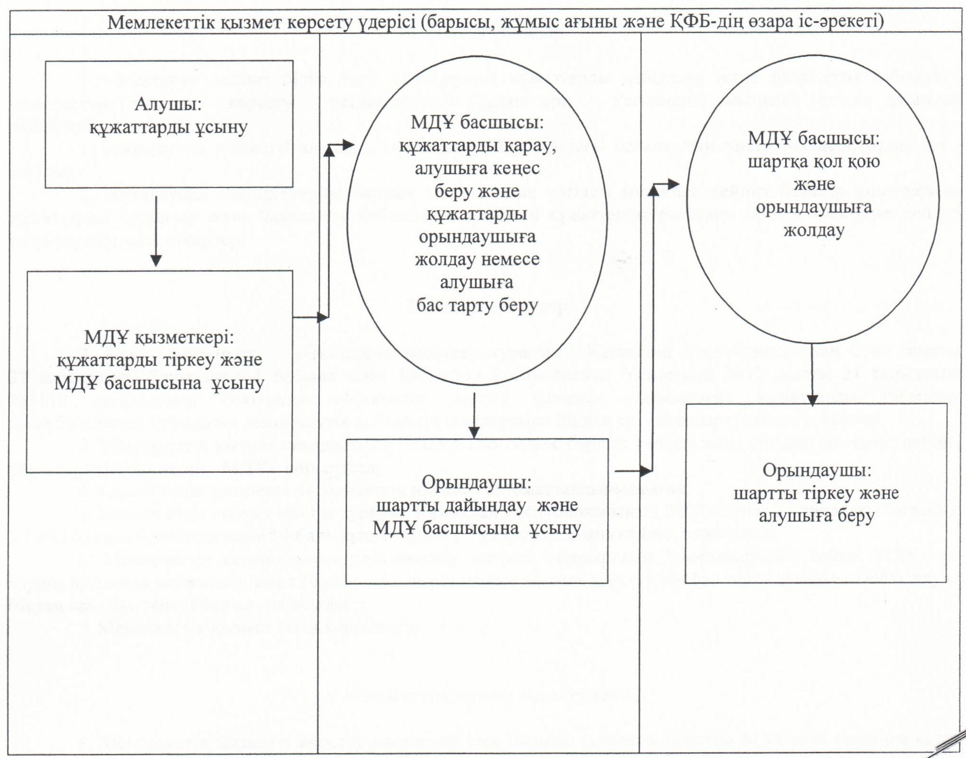

      Қызылорда облысы әкімдігінің  
      2012 жылғы "30" қарашадағы N 657 қаулысына  
      2-қосымша

**"Бастауыш, негізгі орта, жалпы орта білім берудің жалпы білім беретін бағдарламалары бойынша оқыту үшін ведомстволық бағыныстылығына қарамастан білім беру ұйымдарына құжаттарды қабылдау және оқуға қабылдау" мемлекеттiк қызмет көрсету регламенті**

**1. Негізгі ұғымдар**

      1. Осы "Бастауыш, негізгі орта, жалпы орта білім берудің жалпы білім беретін бағдарламалары бойынша оқыту үшін ведомстволық бағыныстылығына қарамастан білім беру ұйымдарына құжаттарды қабылдау және оқуға қабылдау" мемлекеттік қызмет көрсету регламентінде (бұдан әрі - Регламент) келесі түсініктер пайдаланылады:  
      1) мемлекеттік қызметті алушы – Қазақстан Республикасы Үкіметінің 2012 жылғы 31 тамыздағы N 1119 қаулысымен бекітілген "Бастауыш, негізгі орта, жалпы орта білім берудің жалпы білім беретін бағдарламалары бойынша оқыту үшін ведомстволық бағыныстылығына қарамастан білім беру ұйымдарына құжаттарды қабылдау және оқуға қабылдау" мемлекеттік қызмет стандартының 6-тармағына (бұдан әрі - стандарт) сәйкес Қазақстан Республикасының 6 (7) -18 жастағы азаматы;.  
      2) орындаушы – міндеттеріне бастауыш, негізгі орта, жалпы орта білім берудің жалпы орта білім беретін бағдарламалары бойынша оқыту үшін ведомстволық бағыныстылығына қарамастан білім беру ұйымдарына құжаттарды қабылдау және тіркеу бойынша құжаттарды зерттеу кіретін орта білім беру ұйымының қызметкері.

**2. Жалпы ережелер**

      2. Осы Регламент "Әкімшілік рәсімдер туралы" Қазақстан Республикасының 2000 жылғы 27 қарашадағы Заңының 9-1-бабына және стандартқа сәйкес әзірленді.  
      3. Мемлекеттік қызмет стандарттың 1-тармағына сәйкес орта білім беру ұйымымен ( бұдан әрі – білім беру ұйымы) көрсетіледі.  
      4. Көрсетiлетiн мемлекеттiк қызмет нысаны: автоматтандырылмаған.  
      5. Мемлекеттік қызмет:  
      1) Қазақстан Республикасының 1995 жылғы 30 тамыздағы Конституциясымен;  
      2) "Білім туралы" Қазақстан Республикасының 2007 жылғы 27 шілдедегі Заңымен;  
      3) "Бастауыш, негізгі орта және жалпы орта білім берудің жалпы білім беретін оқу бағдарламаларын іске асыратын білім беру ұйымдарына оқуға қабылдаудың үлгі қағидаларын бекіту туралы" Қазақстан Республикасы Үкіметінің 2012 жылғы 19 қаңтардағы N 127 қаулысына сәйкес реттеледі.  
      6. Мемлекеттік қызметті алушыға берілетін мемлекеттік қызметтің аяқталу нысаны білім беру ұйымдарының жалпы орта білім беретін ұйымдарға оқуға қабылдау туралы жалпы бұйрығы (бұдан әрі - бұйрық) немесе қызмет көрсетуден бас тарту туралы дәлелді жауап (бұдан әрі - бас тарту) болып табылады.  
      7. Бастауыш, негізгі орта, жалпы орта білім берудің жалпы білім беру бағдарламалары бойынша оқу үшін ұйымдарға құжаттарды қабылдау және оқуға қабылдау бойынша мемлекеттік қызмет барлық санаттағы азаматтар үшін мемлекеттік білім беру ұйымдарында тегін болып табылады.

**3. Мемлекеттік қызмет көрсету тәртібіне қойылатын талаптар**

      8. Мемлекеттік қызмет көрсету барысы туралы ақпаратты білім беру ұйымынан, сонымен қатар Қызылорда облысы әкімдігінің www.e-kyzylorda.gov.kz ресми порталынан, аудандар мен Қызылорда қаласы әкімдіктерінің интернет – ресурстарынан алуға болады.  
      9. Мемлекеттік қызмет көрсету мерзімдері стандарттың 7 және 9-тармақтарында көрсетілген.  
      10. Мемлекеттік қызметті көрсетуден бас тарту негіздері стандарттың 16-тармағында келтірілген.  
      11. Мемлекеттік қызметті алушымен құжаттар ұсынылған сәттен және мемлекеттік қызметтің нәтижесін беру сәтіне дейінгі мемлекеттік қызметті көрсету кезеңдері:  
      1) мемлекеттік қызметті алушы және/немесе оның заңды өкілі (заңды өкілдері) (бұдан әрі – алушы) білім беру ұйымына құжаттарды ұсынады;  
      2) білім беру ұйымы кеңсесінің қызметкері құжаттарды тіркейді, қолхат береді және құжаттарды білім беру ұйымының басшысына ұсынады;  
      3) білім беру ұйымының басшысы құжаттарды қарайды және орындаушыға жолдайды;  
      4) орындаушы құжаттарды зерттейді және білім беру ұйымының басшысына ұсынады;  
      5) білім беру ұйымының басшысы алушының білім беру ұйымына қабылданғаны жөнінде немесе бас тарту туралы хабардар етеді және құжаттарды білім беру ұйымы кеңсесінің қызметкеріне жолдайды;  
      6) білім беру ұйымы кеңсесінің қызметкері бұйрықты дайындап, білім беру ұйымының басшысына ұсынады;  
      7) білім беру ұйымының басшысы бұйрыққа қол қояды және білім беру ұйымы кеңсесінің қызметкеріне жолдайды;  
      8) білім беру ұйымы кеңсесінің қызметкері бұйрықты тіркейді және алушыға бұйрықтың көшірмесін береді.

**4. Мемлекеттік қызмет көрсету үдерісіндегі іс-әрекет (өзара іс- қимыл) тәртібінің сипаттамасы**

      12. Мемлекеттік қызметті алу үшін алушы білім беру ұйымына стандарттың 11-тармағында көрсетілген құжаттарды ұсынады.  
      13. Құжаттарды тапсыру барысында алушыға қажетті құжаттардың тізімі көрсетілген қолхат беріледі, онда:  
      1) сұранысты қабылдау нөмірі мен уақыты;  
      2) құжаттардың саны мен атауы;  
      3) құжаттарды қабылдап алған білім беру ұйымының кеңсе қызметкерінің тегі, аты, әкесінің аты көрсетіледі.  
      14. Мемлекеттік қызмет көрсету үдерісіне келесі құрылымдық-функционалдық бірліктер (бұдан әрі - ҚФБ) қатысады:  
      1) білім беру ұйымының кеңсе қызметкері;  
      2) білім беру ұйымының басшысы;  
      3) орындаушы.  
      15. Әрбір әкімшілік іс-әрекеттің (рәсімнің) орындалу мерзімі көрсетілген ҚФБ-тің әкімшілік іс-әрекеттер (рәсімдер) дәйектілігінің және өзара байланысының мәтінді кестелік сипаттамасы Регламенттің 1-қосымшасында келтірілген.  
      16. Функционалдық өзара іс-әрекет сызбасы Регламенттің 2-қосымшасында келтірілген және ол мемлекеттік қызмет көрсету үдерісіндегі әкімшілік іс-әрекеттердің (рәсімдердің) логикалық реттілігі мен ҚФБ арасындағы өзара байланысын көрсетеді.

**5. Мемлекеттік қызмет көрсететін лауазымды тұлғалардың жауапкершілігі**

      17. Білім беру ұйымының басшысы (бұдан әрі – лауазымды тұлға) мемлекеттік қызмет көрсетуге жауапты тұлға болып табылады.  
      Лауазымды тұлға Қазақстан Республикасының заңнамасына сәйкес белгіленген мерзімде мемлекеттік қызмет көрсету бойынша жауапкершілікте болады.  
      18. Мемлекеттік қызмет көрсетудің мәселелері бойынша әрекеттерге (әрекетсіздікке) шағымдану стандарттың 5-бөліміне сәйкес жүргізіледі.

      "Бастауыш, негізгі орта, жалпы орта білім берудің жалпы  
      білім беретін бағдарламалары бойынша оқыту үшін  
      ведомстволық бағыныстылығына қарамастан білім  
      беру ұйымдарына құжаттарды қабылдау және оқуға қабылдау"  
      мемлекеттiк қызмет көрсету регламентіне  
      1-қосымша

**ҚФБ-тің әкімшілік іс-әрекеттер (рәсімдер) дәйектілігінің және өзара байланысының мәтінді кестелік сипаттамасы**

**1-кесте. ҚФБ іс-әрекеттерінің сипаттамасы**

|  |  |  |  |  |  |
| --- | --- | --- | --- | --- | --- |
|  | Негізгі үдерістің іс-әрекеттері (барысы, жұмыстар ағыны | | | | |
| 1 | Іс-әрекеттің (барысы, жұмыстар ағыны) нөмірі | 1 | 2 | 3 | 4 |
| 2 | ҚФБ атауы | Білім беру ұйымының кеңсе қызметкері | Білім беру ұйымының басшысы | Орындаушы | Білім беру ұйымының басшысы |
| 3 | Іс-әрекеттердің (үдерістің, операция рәсімінің) атауы және олардың сипаттамасы | Құжаттарды тіркеу және қолхат беру | Құжаттарды қарау | Құжаттарды зерттеу | Алушының білім беру ұйымына қабылданғаны жөнінде немесе бас тарту туралы хабардар ету |
| 4 | Аяқталу нысаны (деректер, құжат, ұйымдастыру-өкімдік шешім) | Құжаттарды білім беру ұйымының басшысына ұсыну | Құжаттарды орындаушыға жолдау | Құжаттарды білім беру ұйымының басшысына ұсыну | Құжаттарды білім беру ұйымының кеңсе қызметкеріне жолдау |
| 5 | Орындалу мерзімі | 30 минуттан аспау | 1 жұмыс күн ішінде | | |

|  |  |  |  |  |
| --- | --- | --- | --- | --- |
|  | Негізгі үдерістің іс-әрекеттері (барысы, жұмыстар ағыны | | | |
| 1 | Іс-әрекеттің (барысы, жұмыстар ағыны) нөмірі | 5 | 6 | 7 |
| 2 | ҚФБ атауы | Білім беру ұйымының кеңсе қызметкері | Білім беру ұйымының басшысы | Білім беру ұйымының кеңсе қызметкері |
| 3 | Іс-әрекеттердің (үдерістің, операция рәсімінің) атауы және олардың сипаттамасы | Бұйрықты дайындау | Бұйрыққа қол қою | Бұйрықты тіркеу |
| 4 | Аяқталу нысаны (деректер, құжат, ұйымдастыру-әкімшілік шешім | Бұйрықты білім беру ұйымының басшысына ұсыну | Бұйрықты білім беру кеңсесінің қызметкеріне жолдау | Бұйрықтың көшірмесін алушыға беру |
| 5 | Орындалу мерзімі | 3 айдан аспау | | |

**2-кесте. Пайдалану нұсқалары. Негізгі үдеріс**

|  |  |  |
| --- | --- | --- |
| Негізгі үдеріс (барысы, жұмыстар ағыны | | |
| Білім беру ұйымының кеңсе қызметкері | Білім беру ұйымының басшысы | Орындаушы |
| 1. Құжаттарды тіркеу және қолхат беру | 3. Құжаттарды қарау және орындаушыға жолдау | 4. Құжаттарды зерттеу және білім беру ұйымының басшысына ұсыну |
| 2. Құжаттарды білім беру ұйымының басшысына ұсыну | 5. Алушының білім беру ұйымына қабылданғаны жөнінде немесе бас тарту туралы хабардар ету және құжаттарды білім беру ұйымының кеңсе қызметкеріне жолдау |  |
| 6. Бұйрықты дайындау және білім беру ұйымының басшысына жолдау | 7. Бұйрыққа қол қою және білім беру ұйымының кеңсе қызметкеріне жолдау |
| 8. Бұйрықты тіркеу және бұйрықтың көшірмесін алушыға беру |  |

**3-кесте. Пайдалану нұсқалары. Баламалы үдеріс**

|  |  |  |
| --- | --- | --- |
| Баламалы үдеріс (барысы, жұмыстар ағыны) | | |
| Білім беру ұйымының кеңсе қызметкері | Білім беру ұйымының басшысы | Орындаушы |
| 1. Құжаттарды тіркеу және қолхат беру | 3. Құжаттарды қарау және орындаушыға жолдау | 4. Құжаттарды зерттеу және білім беру ұйымының басшысына ұсыну |
| 2. Құжаттарды білім беру ұйымының басшысына ұсыну | 5. Алушыны бас тарту туралы хабардар ету |

      "Бастауыш, негізгі орта, жалпы орта білім берудің  
      жалпы білім беретін бағдарламалары бойынша оқыту  
      үшін ведомстволық бағыныстылығына қарамастан білім  
      беру ұйымдарына құжаттарды қабылдау және оқуға қабылдау"  
      мемлекеттік қызмет көрсету регламентіне  
      2-қосымша

**Функционалдық өзара іс-әрекет сызбасы**

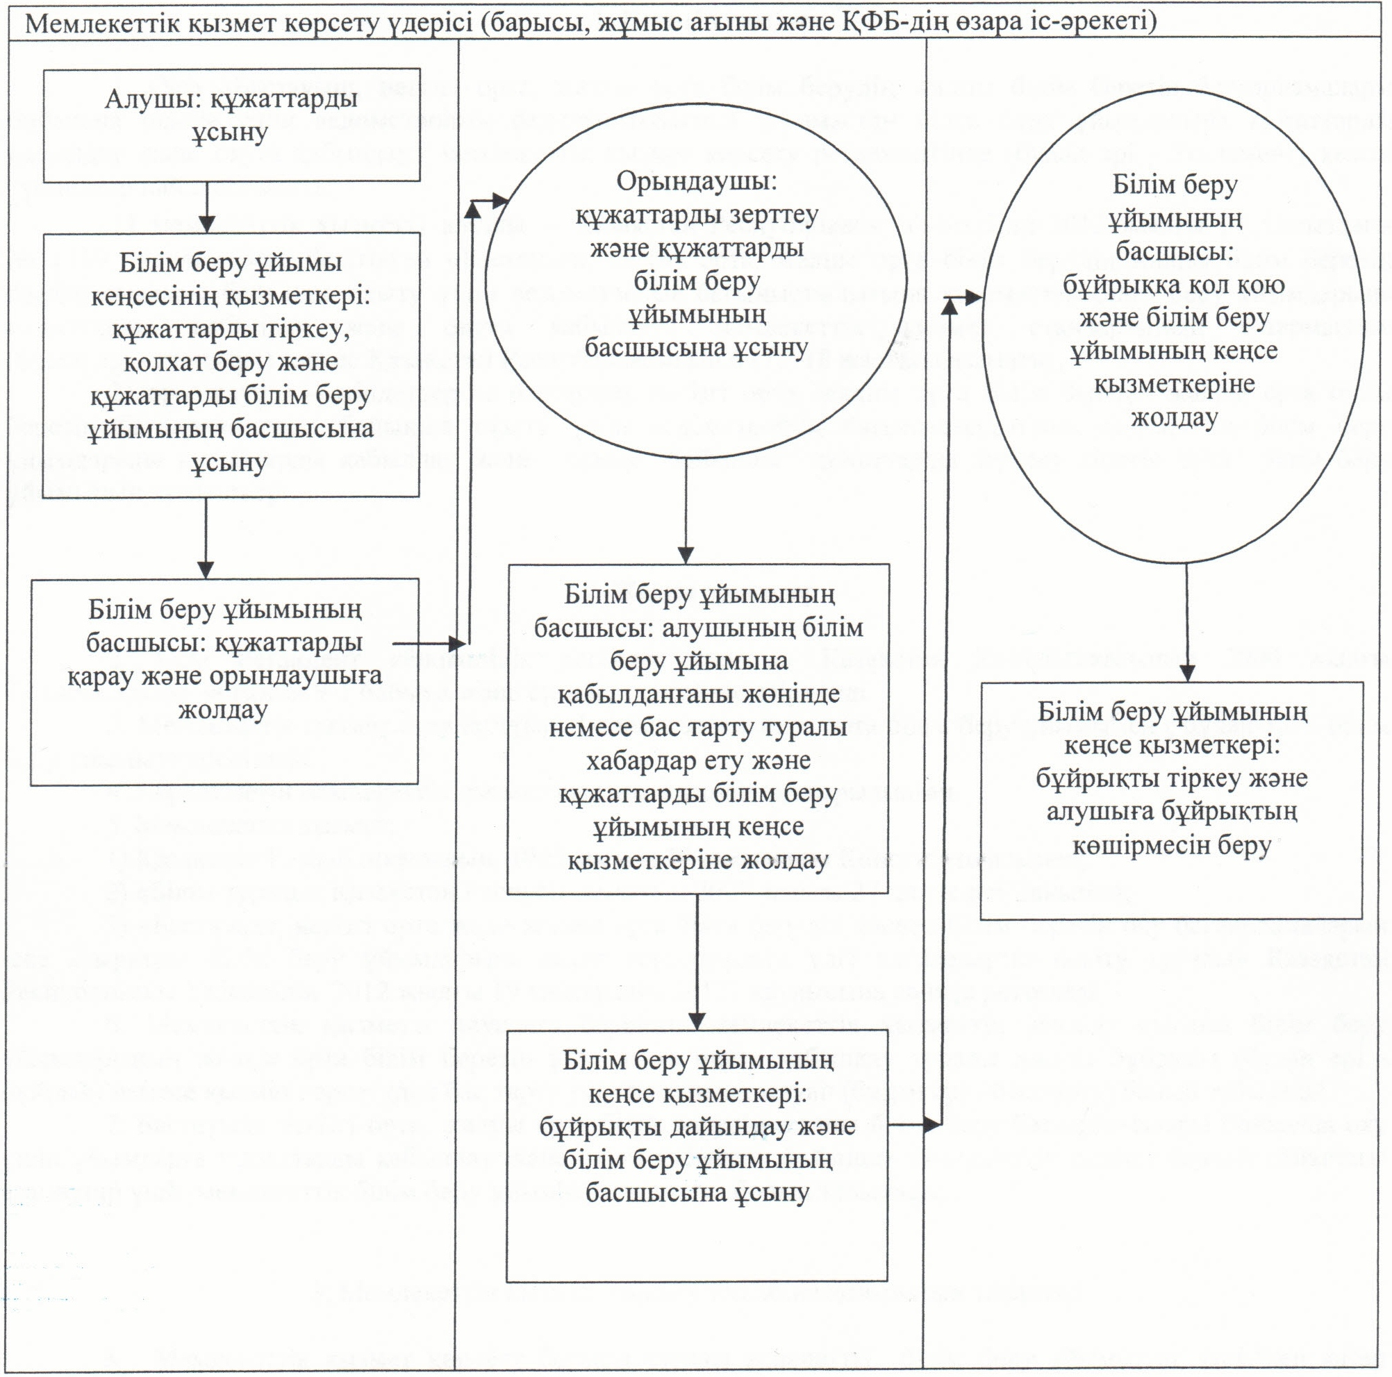

      Қызылорда облысы әкімдігінің  
      2012 жылғы "30" қарашадағы N 657 қаулысына  
            3-қосымша

**"Балаларға қосымша білім беру бойынша қосымша білім беру ұйымдарына құжаттар қабылдау және оқуға қабылдау" мемлекеттiк қызмет көрсету регламенті**

**1. Негізгі ұғымдар**

      1. Осы "Балаларға қосымша білім беру бойынша қосымша білім беру ұйымдарына құжаттар қабылдау және оқуға қабылдау" мемлекеттік қызмет көрсету регламентінде (бұдан әрі - Регламент) келесі түсініктер пайдаланылады:  
      1) мемлекеттік қызметті алушы – 3 жастан 18 жасқа дейінгі жеке тұлға;  
      2) орындаушы – міндеттеріне балаларға қосымша білім беру бойынша қосымша білім беру ұйымдарына құжаттар қабылдау және тіркеу бойынша құжаттарды рәсімдеу кіретін балаларға қосымша білім беру бағдарламаларын жергілікті атқарушы орган белгілейтін мемлекеттік білім беру тапсырыстары есебінен іске асыратын мемлекеттік қазыналық коммуналдық кәсіпорын қызметкері;  
      3) уәкілетті орган – балаларға қосымша білім беру бағдарламаларын жергілікті атқарушы орган белгілейтін мемлекеттік білім беру тапсырыстары есебінен іске асыратын мемлекеттік қазыналық коммуналдық кәсіпорын.

**2. Жалпы ережелер**

      2. Осы Регламент "Әкімшілік рәсімдер туралы" Қазақстан Республикасының 2000 жылғы 27 қарашадағы Заңының 9-1-бабына және Қазақстан Республикасы Үкіметінің 2012 жылғы 31 тамыздағы N 1119 қаулысымен бекітілген "Балаларға қосымша білім беру бойынша қосымша білім беру ұйымдарына құжаттар қабылдау және оқуға қабылдау" мемлекеттік қызмет стандартына (бұдан әрі - стандарт) сәйкес әзірленді.  
      3. Мемлекеттік қызмет стандарттың 1-тармағына сәйкес уәкілетті органмен көрсетіледі.  
      4. Көрсетiлетiн мемлекеттiк қызмет нысаны: автоматтандырылмаған.  
      5. Мемлекеттік қызмет "Білім туралы" Қазақстан Республикасының 2007 жылғы 27 шілдедегі Заңының 1-бабының 38-1), 39) тармақшаларына, 4-бабының 19) тармақшасына, 5-бабының 44-5) тармақшасына, 6-бабының 2-тармағының 14) тармақшасына, 6-бабының 3-тармағының 5), 10)тармақшаларына, 6-бабының 4-тармағының 5), 9) тармақшаларына, 23-бабының 3-тармағына, 26-бабының 12-тармағына, 40-бабының 4-тармағына сәйкес көрсетіледі.  
      6. Көрсетілетін мемлекеттік қызметтің аяқталу нәтижесі қосымша білім беру ұйымына баланың заңды өкілі мен балаларға қосымша білім беру ұйымдарының арасында жасалған шарт негізінде қабылданғаны туралы бұйрық (бұдан әрі – бұйрық) немесе мемлекеттік қызметті көрсетуден бас тарту туралы дәлелді жауап (бұдан әрі – бас тарту) болып табылады.

**3. Мемлекеттік қызмет көрсету тәртібіне қойылатын талаптар**

      7. Мемлекеттік қызмет көрсету мәселелері мен барысы туралы ақпаратты стандарттың 1-қосымшасында көрсетілген уәкілетті органнан, сонымен қатар Қызылорда облысы әкімдігінің www.e-kyzylorda.gov.kz ресми порталынан, аудандар мен Қызылорда қаласы әкімдіктерінің интернет – ресурстарынан алуға болады.  
      8. Мемлекеттік қызмет көрсету мерзімдері стандарттың 7 және  9-тармақтарында көрсетілген.  
      9. Мемлекеттік қызметті алушының осы стандарттың 11-тармағында көрсетілген құжаттарды толық ұсынбауы мемлекеттік қызметті көрсетуден бас тартуға негіз болып табылады.  
      10. Мемлекеттік қызметті алушымен және/немесе оның заңды өкілімен (заңды өкілдерімен) (бұдан әрі – алушы) құжаттар ұсынылған сәттен бастап және мемлекеттік қызметтің нәтижесін беру сәтіне дейінгі мемлекеттік қызметті көрсету кезеңдері:  
      1) алушы уәкілетті органға құжаттарды ұсынады;  
      2) уәкілетті орган кеңсесінің қызметкері құжаттарды тіркейді, қолхат береді және құжаттарды уәкілетті органның басшысына ұсынады;  
      3) уәкілетті органның басшысы құжаттарды қарайды және орындаушыны анықтайды;  
      4) орындаушы құжаттарды қарап, бұйрықты немесе бас тартуды дайындайды және уәкілетті органның басшысына жолдайды;  
      5) уәкілетті органның басшысы бұйрыққа немесе бас тартуға қол қояды, орындаушыға жолдайды;  
      6) орындаушы бұйрықты немесе бас тартуды тіркейді және алушыға бұйрықтың көшірмесін немесе бас тартуды береді.

**4. Мемлекеттік қызмет көрсету үдерісіндегі іс-әрекет (өзара іс- қимыл) тәртібінің сипаттамасы**

      11. Алушы уәкілетті органға стандарттың 11-тармағында көрсетілген құжаттарды ұсынады.  
      12. Мемлекеттік қызметті алу үшін барлық құжаттарды тапсыру кезінде мемлекеттік қызметті алушыға өтінішті алу мерзімі мен нөмірі, құжаттарды қабылдап алған адамның тегі, аты, әкесінің аты, қызметті алу мерзімі көрсетіліп, қолхат беріледі.  
      13. Мемлекеттік қызмет көрсету үдерісіне келесі құрылымдық-функционалдық бірліктер (бұдан әрі - ҚФБ) қатысады:  
      1) уәкілетті органның кеңсе қызметкері;  
      2) уәкілетті органның басшысы;  
      3) орындаушы.  
      14. Әрбір әкімшілік іс-әрекеттің (рәсімнің) орындалу мерзімі көрсетілген ҚФБ-тің әкімшілік іс-әрекеттер (рәсімдер) дәйектілігінің және өзара байланысының мәтінді кестелік сипаттамасы Регламенттің 1-қосымшасында келтірілген.  
      15. Функционалдық өзара іс-әрекет сызбасы Регламенттің 2-қосымшасында келтірілген және ол мемлекеттік қызмет көрсету үдерісіндегі әкімшілік іс-әрекеттердің (рәсімдердің) логикалық реттілігі мен ҚФБ арасындағы өзара байланысын көрсетеді.

**5. Мемлекеттік қызмет көрсететін лауазымды тұлғалардың жауапкершілігі**

      16. Уәкілетті органның басшысы (бұдан әрі – лауазымды тұлға) мемлекеттік қызмет көрсетуге жауапты тұлға болып табылады.  
      Лауазымды тұлға Қазақстан Республикасының заңнамасына сәйкес белгіленген мерзімде мемлекеттік қызмет көрсету бойынша жауапкершілікте болады.  
      17. Мемлекеттік қызмет көрсетудің мәселелері бойынша әрекеттерге (әрекетсіздікке) шағымдану стандарттың 5-бөліміне сәйкес жүргізіледі.

      "Балаларға қосымша білім беру бойынша  
      қосымша білім беру ұйымдарына  
      құжаттар қабылдау және оқуға қабылдау"  
      мемлекеттiк қызмет көрсету регламентіне  
      1-қосымша

**ҚФБ-тің әкімшілік іс-әрекеттер (рәсімдер) дәйектілігінің және өзара байланысының мәтінді кестелік сипаттамасы**

**1-кесте. ҚФБ іс-әрекеттерінің сипаттамасы**

|  |  |  |  |  |  |  |
| --- | --- | --- | --- | --- | --- | --- |
| Негізгі үдерістің іс-әрекеттері (барысы, жұмыстар ағыны) | | | | | | |
| 1 | Іс-әрекеттің (барысы, жұмыстар ағыны) нөмірі | 1 | 2 | 3 | 4 | 5 |
| 2 | ҚФБ атауы | Уәкілетті орган кеңсесінің қызметкері | Уәкілетті органның басшысы | Орындаушы | Уәкілетті органның басшысы | Орындаушы |
| 3 | Іс-әрекеттердің (үдерістің, операция рәсімінің) атауы және олардың сипаттамасы | Құжаттарды тіркеу, қолхат беру | Құжаттарды қарау | Құжаттарды қарау және бұйрықты немесе бас тартуды дайындау | Бұйрыққа немесе бас тартуға қол қою | Бұйрықты немесе бас тартуды тіркеу |
| 4 | Аяқталу нысаны (деректер, құжат, ұйымдастыру-өкімдік шешім) | Құжаттарды уәкілетті органның басшысына ұсыну | Орындаушыны анықтау | Бұйрықты немесе бас тартуды уәкілетті органның басшысына жолдау | Бұйрықты немесе бас тартуды орындаушыға жолдау | Бұйрықтың көшірмесін немесе бас тартуды алушыға беру |
| 5 | Орындалу мерзімі | 1 жұмыс күн | | 1 жұмыс күн | | 1 жұмыс күн |

**2-кесте. Пайдалану нұсқалары. Негізгі үдеріс**

|  |  |  |
| --- | --- | --- |
| Негізгі үдеріс (барысы, жұмыстар ағыны) | | |
| Уәкілетті орган кеңсесінің қызметкері | Уәкілетті органның басшысы | Орындаушы |
| 1. Құжаттарды тіркеу, қолхат беру | 3. Құжаттарды қарау және орындаушыны анықтау | 4. Құжаттарды қарау және бұйрықты дайындап, уәкілетті органның басшысына жолдау |
| 2. Құжаттарды уәкілетті органның басшысына ұсыну | 5. Бұйрыққа қол қою және орындаушыға жолдау | 6. Бұйрықты тіркеу және бұйрықтың көшірмесін алушыға беру |

**3-кесте. Пайдалану нұсқалары. Баламалы үдеріс**

|  |  |  |
| --- | --- | --- |
| Баламалы үдеріс (барысы, жұмыстар ағыны) | | |
| Уәкілетті орган кеңсесінің қызметкері | Уәкілетті органның басшысы | Орындаушы |
| 1. Құжаттарды тіркеу, қолхат беру | 3. Құжаттарды қарау және орындаушыны анықтау | 4. Құжаттарды қарау және бас тартуды дайындап, уәкілетті органның басшысына жолдау |
| 2. Құжаттарды басшыға ұсыну | 5. Бас тартуға қол қою және орындаушыға жолдау | 6. Бас тартуды тіркеу және алушыға беру |

      "Балаларға қосымша білім беру бойынша  
      қосымша білім беру ұйымдарына құжаттар  
      қабылдау және оқуға қабылдау"  
      мемлекеттік қызмет көрсету регламентіне  
      2-қосымша

**Функционалдық өзара іс-әрекет сызбасы**

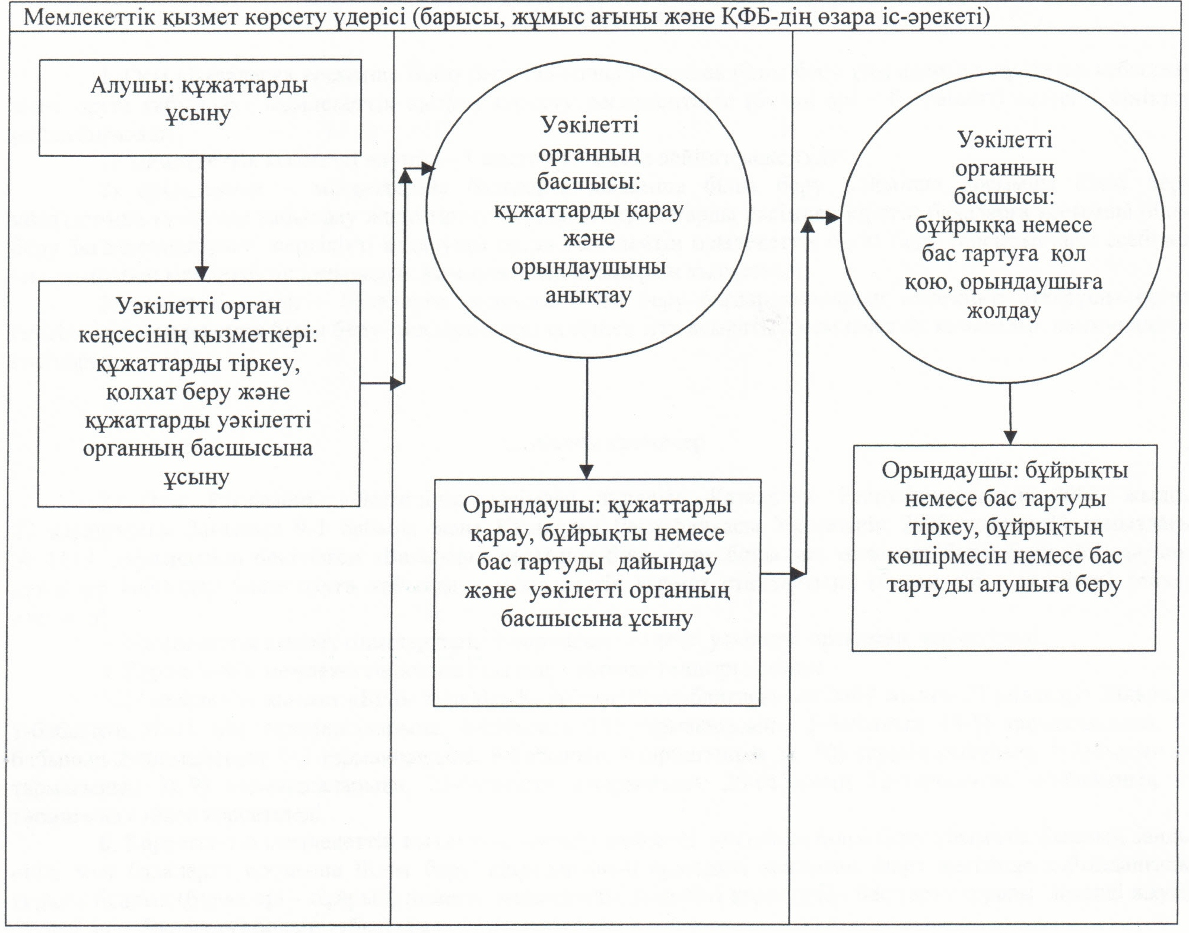

      Қызылорда облысы әкімдігінің  
      2012 жылғы "30" қарашадағы N 657 қаулысына  
      4-қосымша

**"Негізгі орта, жалпы орта білім беру ұйымдарында экстернат нысанында оқытуға рұқсат беру" мемлекеттiк қызмет көрсету регламенті**

**1. Негізгі ұғымдар**

      1. Осы "Негізгі орта, жалпы орта білім беру ұйымдарында экстернат нысанында оқытуға рұқсат беру" мемлекеттік қызмет көрсету регламентінде (бұдан әрі - Регламент) келесі түсініктер пайдаланылады:  
      1) мемлекеттік қызметті алушы – жеке тұлға;  
      2) орындаушы – міндеттеріне негізгі орта, жалпы орта білім беру ұйымдарында экстернат нысанында оқытуға рұқсат беру үшін құжаттар қабылдау бойынша құжаттарды ресімдеу кіретін меншік нысанына және ведомстволық бағыныстылығына қарамастан (толық атауы, заңды мекенжайы құрылтайшылық құжаттарында көрсетілген) негізгі орта және жалпы орта білім беретін оқу бағдарламаларын іске асыратын Қазақстан Республикасының орта білім беру ұйымдары және облыстық білім басқармасы, аудандардың және облыстық маңызы бар қалалардың білім бөлімінің қызметкері;  
      3) уәкілетті орган – меншік нысанына және ведомстволық бағыныстылығына қарамастан (толық атауы, заңды мекен-жайы құрылтайшылық құжаттарында көрсетілген) негізгі орта және жалпы орта білім беретін оқу бағдарламаларын іске асыратын орта білім беру ұйымдары және облыстық білім басқармасы, аудандардың және облыстық маңызы бар қалалардың білім бөлімі.

**2. Жалпы ережелер**

      2. Осы Регламент "Әкімшілік рәсімдер туралы" Қазақстан Республикасының 2000 жылғы 27 қарашадағы Заңының 9-1-бабына және Қазақстан Республикасы Үкіметінің 2012 жылғы 31 тамыздағы N 1119 қаулысымен бекітілген "Негізгі орта, жалпы орта білім беру ұйымдарында экстернат нысанында оқытуға рұқсат беру" мемлекеттік қызмет стандартына (бұдан әрі - стандарт) сәйкес әзірленді.  
      3. Мемлекеттік қызмет стандарттың 1-тармағына сәйкес уәкілетті органмен көрсетіледі.  
      4. Көрсетiлетiн мемлекеттiк қызмет нысаны: автоматтандырылмаған.  
      5. Мемлекеттік қызмет "Білім туралы" Қазақстан Республикасының 2007 жылғы 27 шілдедегі Заңының 27-бабына, 6-бабының 3-тармағының 25-7) тармақшасына, 4-тармағының 21-3) тармақшасы және "Білім алушылардың үлгерімін ағымдағы бақылау, аралық және қорытынды мемлекеттік аттестаттау жүргізудің үлгі ережесін бекіту туралы" Қазақстан Республикасы Білім және ғылым министрінің 2008 жылғы 18 наурыздағы N 125 бұйрығы негізінде көрсетіледі (нормативтік құқықтық актілердің мемлекеттік тіркеу тізімінде N 5191).  
      6. Мемлекеттік қызметтің аяқталу нысаны экстернат нысанында оқуға рұқсат беру туралы анықтама (бұдан әрі – рұқсат) немесе қызметті ұсынудан бас тарту туралы дәлелді жауап болып табылады (бұдан әрі - бас тарту).  
      7. Мемлекеттік қызмет тегін көрсетіледі.

**3. Мемлекеттік қызмет көрсету тәртібіне қойылатын талаптар**

      8. Мемлекеттік қызмет көрсету мәселелері мен барысы туралы ақпаратты уәкілетті органнан, сонымен қатар Қызылорда облысы әкімдігінің www.e-kyzylorda.gov.kz ресми порталынан, аудандар мен Қызылорда қаласы әкімдіктерінің интернет – ресурстарынан алуға болады.  
      9. Мемлекеттік қызмет көрсету мерзімдері стандарттың 7 және  9-тармақтарында көрсетілген.  
      10. Мемлекеттік қызметті көрсетуден бас тарту негіздері стандарттың 16-тармағында келтірілген.  
      11. Мемлекеттік қызметті алушымен және/немесе оның заңды өкілімен (заңды өкілдерімен) (бұдан әрі – алушы) құжаттар ұсынылған сәттен бастап және мемлекеттік қызметтің нәтижесін беру сәтіне дейінгі мемлекеттік қызметті көрсету кезеңдері:  
      1) алушы уәкілетті органға құжаттарды ұсынады;  
      2) уәкілетті орган кеңсесінің қызметкері құжаттарды тіркейді, алушыға тізімдеме береді және құжаттарды уәкілетті органның басшысына ұсынады;  
      3) уәкілетті органның басшысы құжаттарды қарайды және құжаттарды педагогикалық кеңесте қарауға жолдайды;  
      4) педагогикалық кеңес құжаттарды қарайды, шешім қабылдайды және орындаушыға жолдайды;  
      5) орындаушы педагогикалық кеңестің шешімі негізінде рұқсатты немесе бас тартуды дайындайды және уәкілетті органның басшысына ұсынады;  
      6) уәкілетті органның басшысы рұқсатқа немесе бас тартуға қол қояды, орындаушыға жолдайды;  
      7) орындаушы рұқсатты немесе бас тартуды тіркейді және алушыға береді.

**4. Мемлекеттік қызмет көрсету үдерісіндегі іс-әрекет (өзара іс - қимыл) тәртібінің сипаттамасы**

      12. Алушы уәкілетті органға стандарттың 11-тармағында көрсетілген құжаттарды ұсынады.  
      13. Мемлекеттік қызметті алу үшін қажетті барлық құжаттарды тапсырған кезде мемлекеттік қызметті алушыға алынған күні туралы белгі қойылған тізімдеме беріледі.  
      14. Мемлекеттік қызмет көрсету үдерісіне келесі құрылымдық-функционалдық бірліктер (бұдан әрі - ҚФБ) қатысады:  
      1) уәкілетті органның кеңсе қызметкері;  
      2) уәкілетті органның басшысы;  
      3) педагогикалық кеңес;  
      4) орындаушы.  
      15. Әрбір әкімшілік іс-әрекеттің (рәсімнің) орындалу мерзімі көрсетілген ҚФБ-тің әкімшілік іс-әрекеттер (рәсімдер) дәйектілігінің және өзара байланысының мәтінді кестелік сипаттамасы Регламенттің 1-қосымшасында келтірілген.  
      16. Функционалдық өзара іс-әрекет сызбасы Регламенттің 2-қосымшасында келтірілген және ол мемлекеттік қызмет көрсету үдерісіндегі әкімшілік іс-әрекеттердің (рәсімдердің) логикалық реттілігі мен ҚФБ арасындағы өзара байланысын көрсетеді.

**5. Мемлекеттік қызмет көрсететін лауазымды тұлғалардың жауапкершілігі**

      17. Уәкілетті органның басшысы (бұдан әрі – лауазымды тұлға) мемлекеттік қызмет көрсетуге жауапты тұлға болып табылады.  
      Лауазымды тұлға Қазақстан Республикасының заңнамасына сәйкес белгіленген мерзімде мемлекеттік қызмет көрсету бойынша жауапкершілікте болады.  
      18. Мемлекеттік қызмет көрсетудің мәселелері бойынша әрекеттерге (әрекетсіздікке) шағымдану стандарттың 5-бөліміне сәйкес жүргізіледі.

      "Негізгі орта, жалпы орта білім беру ұйымдарында  
      экстернат нысанында оқытуға рұқсат беру"  
мемлекеттiк қызмет көрсету регламентіне  
      1-қосымша

**ҚФБ-тің әкімшілік іс-әрекеттер (рәсімдер) дәйектілігінің және өзара байланысының мәтінді кестелік сипаттамасы**

**1-кесте. ҚФБ іс-әрекеттерінің сипаттамасы**

|  |  |  |  |  |  |  |  |
| --- | --- | --- | --- | --- | --- | --- | --- |
| Негізгі үдерістің іс-әрекеттері (барысы, жұмыстар ағыны) | | | | | | | |
| 1 | Іс-әрекеттің (барысы, жұмыстар ағыны) нөмірі | 1 | 2 | 3 | 4 | 5 | 6 |
| 2 | ҚФБ атауы | Уәкілетті орган кеңсесінің қызметкері | Уәкілетті органның басшысы | Педагогикалық кеңес | Орындаушы | Уәкілетті органның басшысы | Орындаушы |
| 3 | Іс-әрекеттердің (үдерістің, операция рәсімінің) атауы және олардың сипаттамасы | Құжаттарды тіркеу, тізімдеме беру | Құжаттарды қарау | Құжаттарды қарау | Педагогикалық кеңестің шешімі негізінде рұқсатты немесе бас тартуды дайындау | Рұқсатқа немесе бас тартуға қол қою | Рұқсатты немесе бас тартуды тіркеу |
| 4 | Аяқталу нысаны (деректер, құжат, ұйымдастыру-өкімдік шешім) | Құжаттарды уәкілетті органның басшысына ұсыну | Құжаттарды педагогикалық кеңестің қарауына жолдау | Шешім қабылдау және орындаушыға жолдау | Рұқсатты немесе бас тартуды уәкілетті органның басшысына ұсыну | Рұқсатты немесе бас тартуды орындаушыға жолдау | Рұқсатты немесе бас тартуды алушыға беру |
| 5 | Орындалу мерзімі | 1 жұмыс күн | | 13 жұмыс күн | | | 1 жұмыс күн |

**2-кесте. Пайдалану нұсқалары. Негізгі үдеріс**

|  |  |  |  |
| --- | --- | --- | --- |
| Негізгі үдеріс (барысы, жұмыстар ағыны) | | | |
| Уәкілетті орган кеңсесінің қызметкері | Уәкілетті органның басшысы | Педагогикалық кеңес | Орындаушы |
| 1. Құжаттарды тіркеу, тізімдеме беру | 3. Құжаттарды қарау және педагогикалық кеңестің қарауына жолдау | 4. Құжаттарды қарау, шешім қабылдау және орындаушыға жолдау | 5. Педагогикалық кеңестің шешімі негізінде рұқсатты дайындау және уәкілетті органның басшысына ұсыну |
| 2. Құжаттарды уәкілетті органның басшысына ұсыну | 6. Рұқсатқа қол қою және орындаушыға жолдау |  | 7. Рұқсатты тіркеу және алушыға беру |

**3-кесте. Пайдалану нұсқалары. Баламалы үдеріс**

|  |  |  |  |
| --- | --- | --- | --- |
| Баламалы үдеріс (барысы, жұмыстар ағыны) | | | |
| Уәкілетті орган кеңсесінің қызметкері | Уәкілетті органның басшысы | Педагогикалық кеңес | Орындаушы |
| 1. Құжаттарды тіркеу, тізімдеме беру | 3. Құжаттарды қарау және педагогикалық кеңестің қарауына жолдау | 4. Құжаттарды қарау, шешім қабылдау және орындаушыға жолдау | 5. Педагогикалық кеңестің шешімі негізінде бас тартуды дайындау және уәкілетті органның басшысына ұсыну |
| 2. Құжаттарды уәкілетті органның басшысына ұсыну | 6. Бас тартуға қол қою және орындаушыға жолдау |  | 7. Бас тартуды тіркеу және алушыға беру |

      "Негізгі орта, жалпы орта білім беру ұйымдарында  
      экстернат нысанында оқытуға рұқсат беру"  
      мемлекеттік қызмет көрсету регламентіне  
      2-қосымша

**Функционалдық өзара іс-әрекет сызбасы**

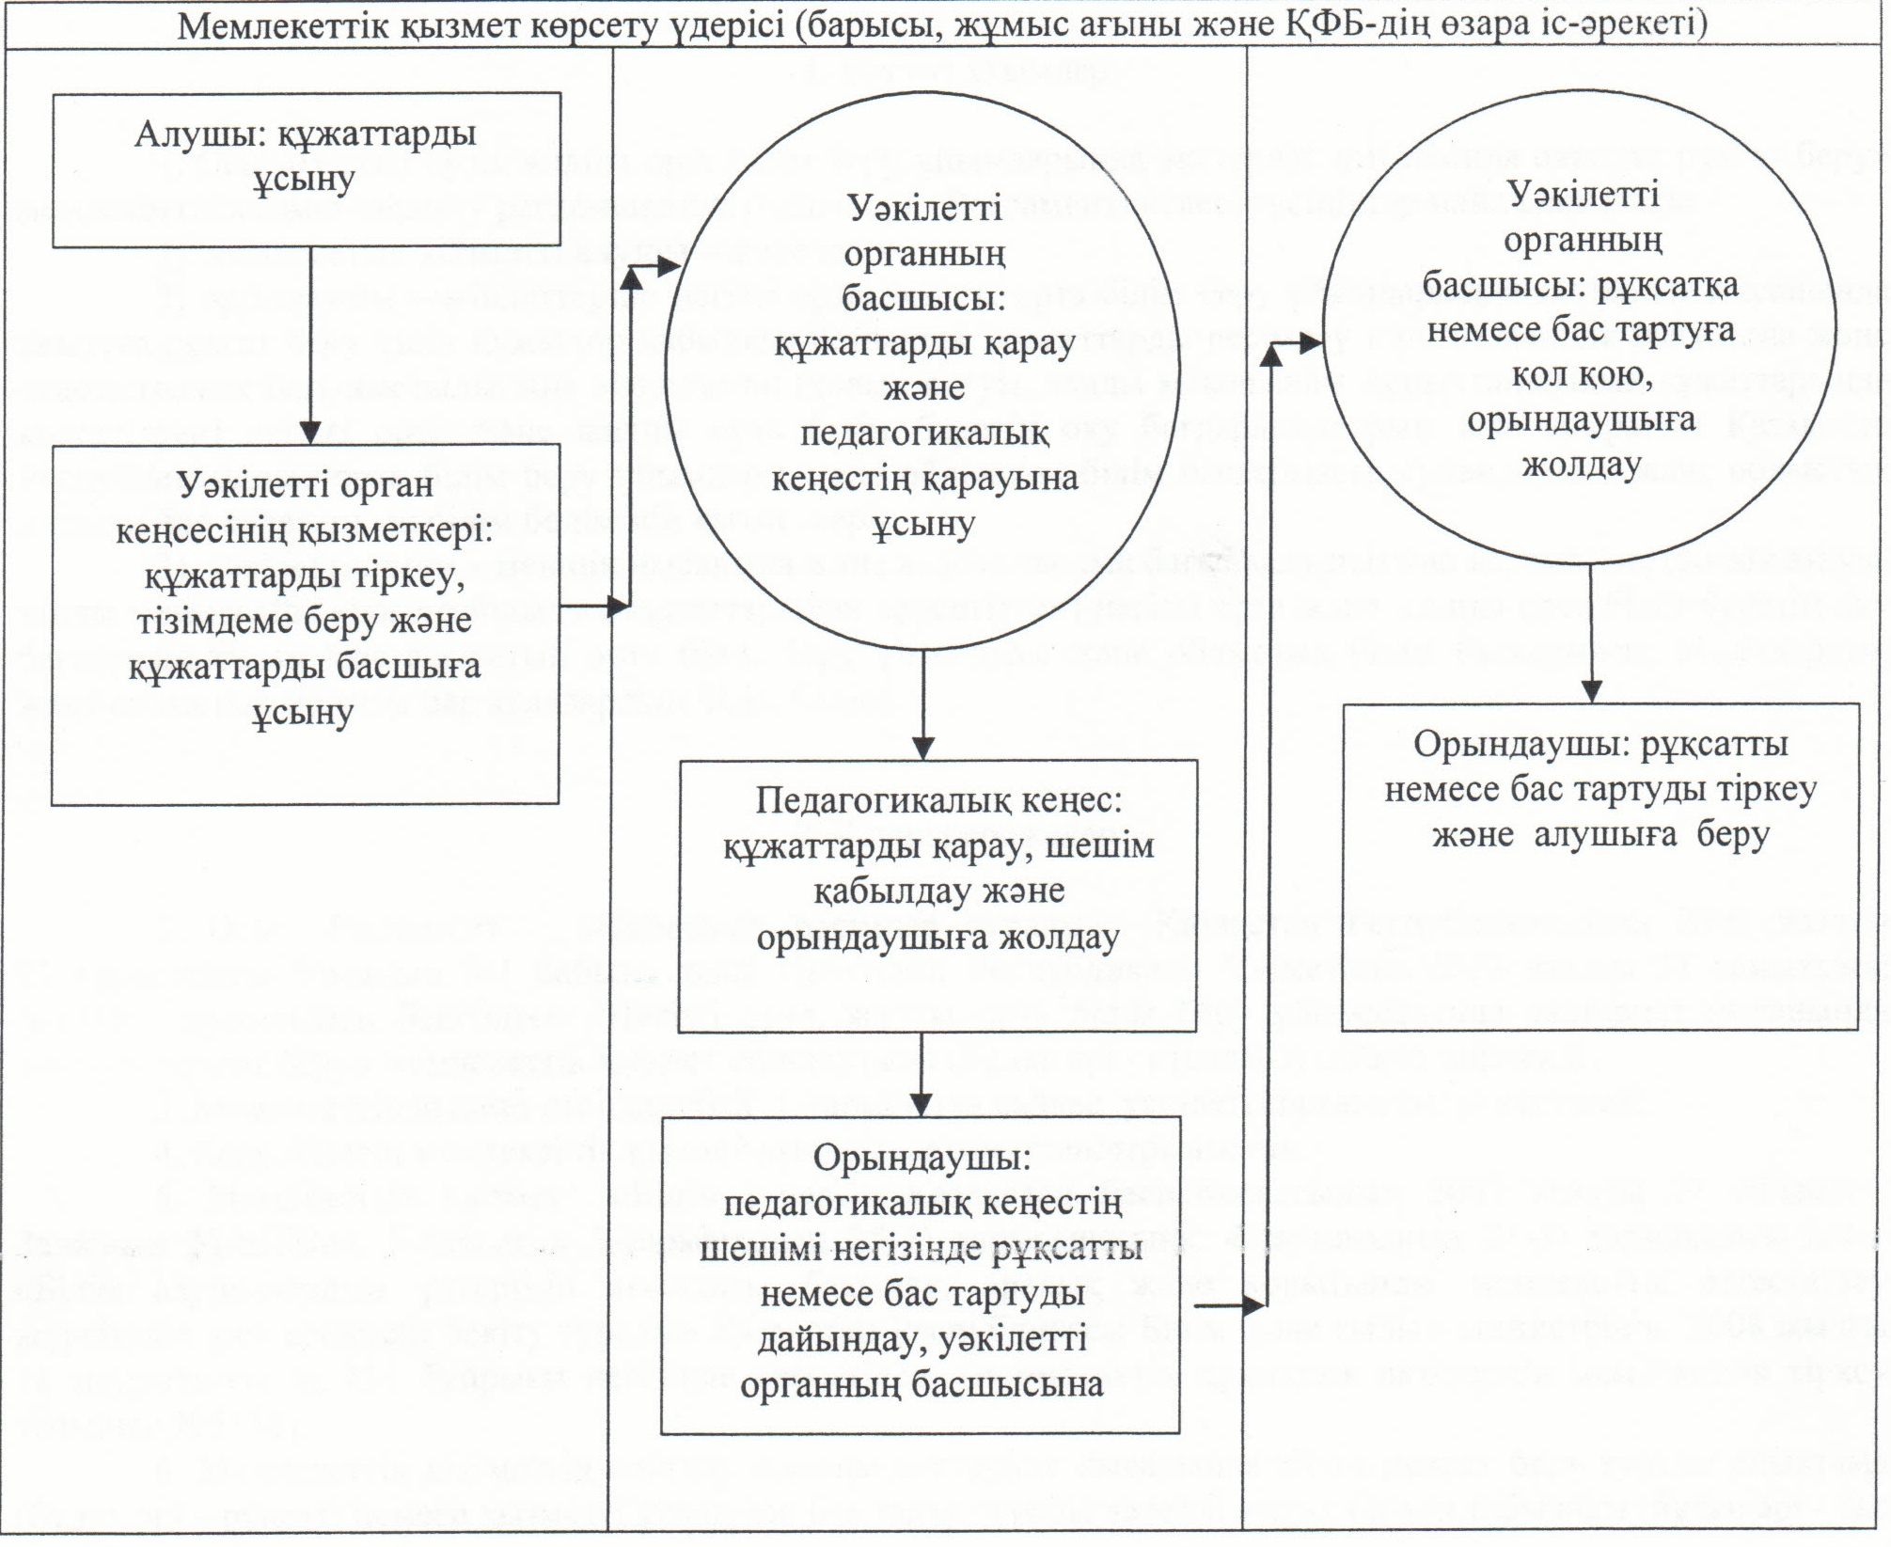

      Қызылорда облысы әкімдігінің  
      2012 жылғы "30" қарашадағы N 657 қаулысына  
      5-қосымша

**"Аз қамтылған отбасы балаларының қала сыртындағы және мектеп жанындағы лагерьлерде демалуы үшін құжаттарды қабылдау" мемлекеттiк қызмет көрсету регламенті**

**1. Негізгі ұғымдар**

      1. Осы "Аз қамтылған отбасы балаларының қала сыртындағы және мектеп жанындағы лагерьлерде демалуы үшін құжаттарды қабылдау" мемлекеттік қызмет көрсету регламентінде (бұдан әрі - Регламент) келесі түсініктер пайдаланылады:  
      1) мемлекеттік қызметті алушы – Қазақстан Республикасы Үкіметінің 2012 жылғы 31 тамыздағы N 1119 қаулысымен бекітілген "Аз қамтылған отбасы балаларының қала сыртындағы және мектеп жанындағы лагерьлерде демалуы үшін құжаттарды қабылдау" мемлекеттік қызмет стандартының (бұдан әрі - стандарт) 6-тармағына сәйкес білім беру ұйымдарындағы күн көрісі төмен отбасынан шыққан білім алушы мен тәрбиеленуші;  
      2) орындаушы – міндеттеріне аз қамтылған отбасы балаларының қала сыртындағы және мектеп жанындағы лагерьлерде демалуы үшін құжаттарды қабылдау бойынша құжаттарды ресімдеу кіретін облыстың білім басқармасының, ауданның және облыстық маңызы бар қаланың білім бөлімінің, білім беру ұйымның қызметкері;  
      3) уәкілетті орган – облыстың білім басқармасы, ауданның және облыстық маңызы бар қаланың білім бөлімі немесе білім беру ұйымы.

**2. Жалпы ережелер**

      2. Осы Регламент "Әкімшілік рәсімдер туралы" Қазақстан Республикасының 2000 жылғы 27 қарашадағы Заңының 9-1-бабына және стандартқа сәйкес әзірленді.  
      3. Мемлекеттік қызмет стандарттың 1-тармағына сәйкес уәкілетті органмен көрсетіледі.  
      4. Көрсетiлетiн мемлекеттiк қызмет нысаны: автоматтандырылмаған.  
      5. Мемлекеттік қызмет "Білім туралы" Қазақстан Республикасының 2007 жылғы 27 шілдедегі Заңының 6-бабы 2-тармағының 11) тармақшасына, 4-тармағының 11) тармақшасына сәйкес көрсетіледі.  
      6. Көрсетілетін мемлекеттік қызметтің аяқталу нәтижесі стандарттың 2-қосымшасына сәйкес қала сыртындағы және мектеп жанындағы лагерьлерге жолдама беру (бұдан әрі - жолдама) немесе қызметті көрсетуден бас тарту туралы дәлелді жауап (бұдан әрі - бас тарту) болып табылады.  
      7. Мемлекеттік қызмет жергілікті және республикалық бюджет есебінен тегін көрсетіледі.

**3. Мемлекеттік қызмет көрсету тәртібіне қойылатын талаптар**

      8. Мемлекеттік қызмет көрсету мәселелері мен барысы туралы ақпараты стандарттың 1-қосымшасында көрсетілген уәкілетті органнан, сонымен қатар Қызылорда облысы әкімдігінің www.e.kyzylorda.gov.kz ресми порталынан алуға болады.  
      9. Мемлекеттік қызмет көрсету мерзімдері стандарттың 7 және  9 - тармақтарында көрсетілген.  
      10. Мемлекеттік қызметті алушының стандарттың 11-тармағында көрсетілген құжаттар пакетін толық тапсырмауы, сондай-ақ, қызметті ұсынуы үшін белгіленген тұлғалар санаттарына сай келмеуі мемлекеттік қызметті көрсетуден бас тартуға негіз болып табылады.  
      11. Мемлекеттік қызметті алу үшін құжаттар ұсынылған сәттен және мемлекеттік қызметтің нәтижесін беру сәтіне дейінгі мемлекеттік қызметті көрсету кезеңдері:  
      1) мемлекеттік қызметті алушы және/немесе оның заңды өкілі (заңды өкілдері) (бұдан әрі - алушы) уәкілетті органға құжаттарды ұсынады;  
      2) уәкілетті орган кеңсесінің қызметкері құжаттарды тіркейді, қолхат береді және құжаттарды уәкілетті органның басшысына ұсынады;  
      3) уәкілетті органның басшысы құжаттарды қарайды және орындаушыны анықтайды;  
      4) орындаушы құжаттарды қарайды, жолдаманы немесе бас тартуды дайындайды және уәкілетті органның басшысына ұсынады;  
      5) уәкілетті органның басшысы жолдамаға немесе бас тартуға қол қояды және орындаушыға ұсынады;  
      6) орындаушы жолдаманы немесе бас тартуды тіркейді және алушыға береді.

**4. Мемлекеттік қызмет көрсету үдерісіндегі іс-әрекет (өзара іс-қимыл) тәртібінің сипаттамасы**

      12. Мемлекеттік қызметті алу үшін алушы уәкілетті органға стандарттың 11-тармағында көрсетілген құжаттарды ұсынады.  
      13. Уәкілетті орган құжаттарды қабылдау кезінде алушыға тиісті құжаттардың қабылданғаны туралы қолхат береді, онда:  
      1) өтінішті қабылдау нөмірі мен күні;  
      2) сұратылған мемлекеттік қызмет түрі;  
      3) қоса тіркелген құжаттардың саны мен атаулары;  
      4) құжаттарды беру күні (уақыты) мен орны;  
      5) құжаттарды ресімдеу үшін өтінішті қабылдаған уәкілетті орган қызметкерінің тегі, аты, әкесінің аты;  
      6) алушының тегі, аты, әкесінің аты, оның байланыс деректері көрсетіледі.  
      14. Мемлекеттік қызмет көрсету үдерісіне келесі құрылымдық-функционалдық бірліктер (бұдан әрі - ҚФБ) қатысады:  
      1) уәкілетті органның қызметкері;  
      2) уәкілетті органның басшысы;  
      3) орындаушы.  
      15. Әрбір әкімшілік іс-әрекеттің (рәсімнің) орындалу мерзімі көрсетілген ҚФБ-тің әкімшілік іс-әрекеттер (рәсімдер) дәйектілігінің және өзара байланысының мәтінді кестелік сипаттамасы Регламенттің 1-қосымшасында келтірілген.  
      16. Функционалдық өзара іс-әрекет сызбасы Регламенттің 2-қосымшасында келтірілген және ол мемлекеттік қызмет көрсету үдерісіндегі әкімшілік іс-әрекеттердің (рәсімдердің) логикалық реттілігі мен ҚФБ арасындағы өзара байланысын көрсетеді.

**5. Мемлекеттік қызмет көрсетілген лауазымды тұлғалардың жауапкершілігі**

      17. Уәкілетті органның басшысы (бұдан әрі - лауазымды тұлға) мемлекеттік қызмет көрсетуге жауапты тұлға болып табылады.  
      Лауазымды тұлға Қазақстан Республикасының заңнамасына сәйкес белгіленген мерзімде мемлекеттік қызмет көрсету бойынша жауапкершілікте болады.  
      18. Мемлекеттік қызмет көрсетудің мәселелері бойынша әрекеттерге (әрекетсіздікке) шағымдану стандарттың 5-бөліміне сәйкес жүргізіледі.

      Аз қамтылған отбасы балаларының қала  
      сыртындағы және мектеп жанындағы лагерьлерде  
      демалуы үшін құжаттарды қабылдау"  
      мемлекеттiк қызмет көрсету регламентіне  
      1-қосымша

**ҚФБ-тің әкімшілік іс-әрекеттер (рәсімдер) дәйектілігінің және өзара байланысының мәтінді кестелік сипаттамасы**

**1-кесте. ҚФБ іс-әрекеттерінің сипаттамасы**

|  |  |  |  |  |  |  |
| --- | --- | --- | --- | --- | --- | --- |
| Негізгі үдерістің іс-әрекеттері (барысы, жұмыстар ағыны) | | | | | | |
| 1 | Іс-әрекеттің (барысы, жұмыстар ағыны) нөмірі | 1 | 2 | 3 | 4 | 5 |
| 2 | ҚФБ атауы | Уәкілетті органның қызметкері | Уәкілетті органның басшысы | Орындаушы | Уәкілетті органның басшысы | Орындаушы |
| 3 | Іс-әрекеттердің (үдерістің, операция рәсімінің) атауы және олардың сипаттамасы | Құжаттарды тіркеу, қолхат беру | Құжаттарды қарау | Құжаттарды қарау және жолдаманы немесе бас тартуды дайындау | Жолдамаға немесе бас тартуға қол қою | Жолдаманы немесе бас тартуды тіркеу |
| 4 | Аяқталу нысаны (деректер, құжат, ұйымдастыру-өкімдік шешім) | Құжаттардыуәкілетті органның басшысына ұсыну | Орындаушыны анықтау | Жолдаманы немесе бас тартуды уәкілетті органның басшысына ұсыну | Жолдаманы немесе бас тартуды орындаушыға ұсыну | Жолдаманы немесе бас тартуды алушыға беру |
| 5 | Орындалу мерзімі | 30 минуттан аспайды | Күнтізбелік 1 күн | Күнтізбелік 7 күн | Күнтізбелік 1 күн | 30 минуттан аспайды |

**2-кесте. Пайдалану нұсқалары. Негізгі үдеріс**

|  |  |  |
| --- | --- | --- |
| Негізгі үдеріс (барысы, жұмыстар ағыны) | | |
| Уәкілетті органның қызметкері | Уәкілетті органның басшысы | Орындаушы |
| 1. Құжаттарды тіркеу, қолхат беру | 3. Құжаттарды қарау және орындаушыны анықтау | 4. Құжаттарды қарау, жолдаманы дайындау және уәкілетті органның басшысына ұсыну |
| 2. Құжаттарды уәкілетті органның басшысына ұсыну | 5. Жолдамаға қол қою және орындаушыға ұсыну | 6. Жолдаманы тіркеу және алушыға беру |

**3-кесте. Пайдалану нұсқалары. Баламалы үдеріс**

|  |  |  |
| --- | --- | --- |
| Баламалы үдеріс (барысы, жұмыстар ағыны) | | |
| Уәкілетті органның қызметкері | Уәкілетті органның басшысы | Орындаушы |
| 1. Құжаттарды тіркеу, қолхат беру | 3. Құжаттарды қарау және орындаушыны анықтау | 4. Құжаттарды қарау, бас тартуды дайындау және уәкілетті органның басшысына ұсыну |
| 2. Құжаттарды уәкілетті органның басшысына ұсыну | 5. Бас тартуға қол қою және орындаушыға ұсыну | 6. Бас тартуды тіркеу және алушыға беру |

      "Аз қамтылған отбасы балаларының қала  
      сыртындағы және мектеп жанындағы лагерьлерде  
      демалуы үшін құжаттарды қабылдау"  
      мемлекеттік қызмет көрсету регламентіне  
      2-қосымша

**Функционалдық өзара іс-әрекет сызбасы**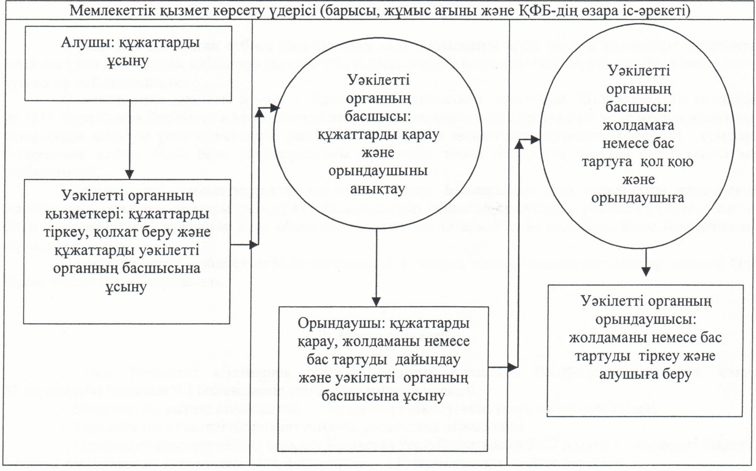

© 2012. Қазақстан Республикасы Әділет министрлігінің «Қазақстан Республикасының Заңнама және құқықтық ақпарат институты» ШЖҚ РМК